Jemter使用总结报告

系统选择：

Redmine

网址链接：

[www.redmine.org](http://www.redmine.org)

录制功能：

登录：

新建问题

查看活动

Wiki

新闻

用户参数化：

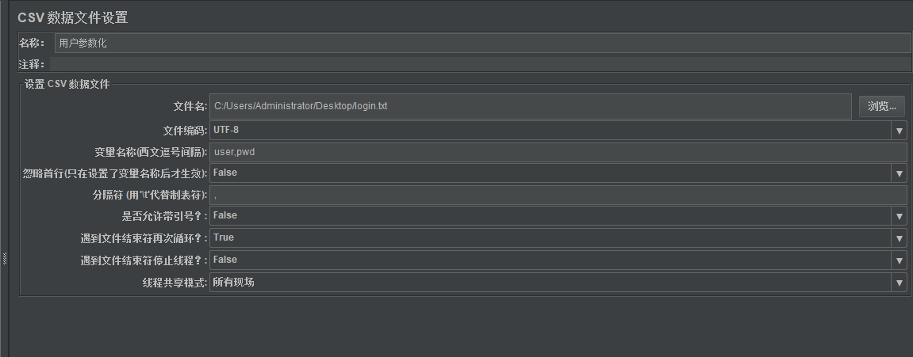

场景一：

登录：（10%）

新建问题（20%）

查看活动（50%）

Wiki（10%）

新闻（10%）

根据察看结果树，部分功能操作的步骤存在错误，但并不影响流程的进行与功能的使用

显示成功的为绿色，失败则显示为红色。

如果测试的结果太多，你只需要看到错误的页面，则勾选【仅日志错误】就可以看到重点错误内容，。

对于运行过程中存在的错误，可能出现的原因，我认为有以下几点：

1. 录制过程中，目的不明确，点击了其他不相关的内容。
2. 录制过程中可能存在误触鼠标点击事件，造成步骤的多余
3. 某些操作中，可能误触了网站自动弹出的广告。

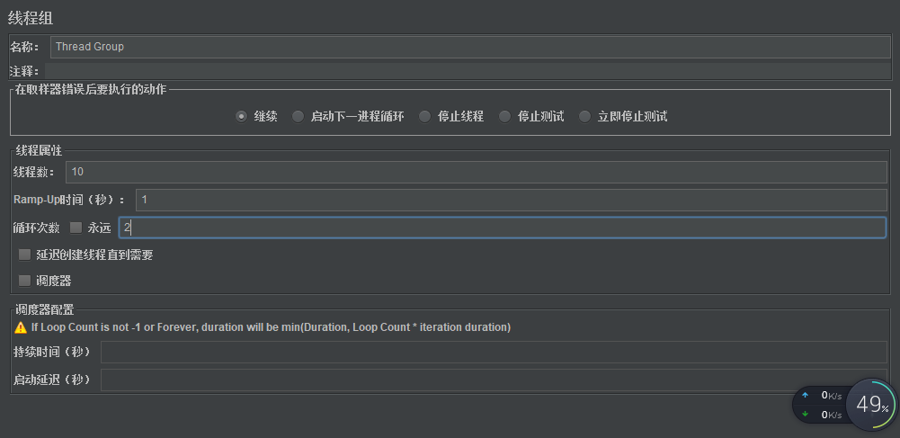

运行相关结果展示：

汇总报告&&聚合报告：

：

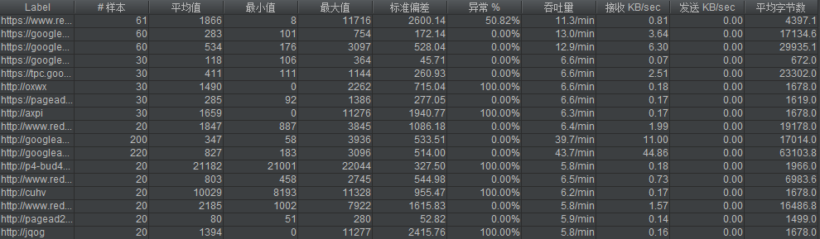

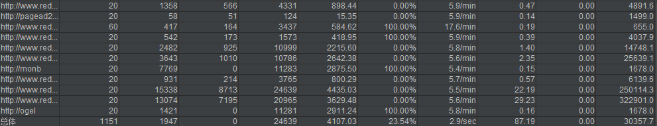

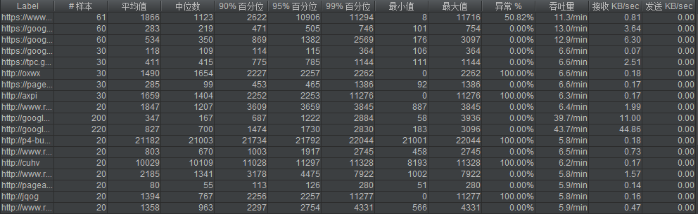

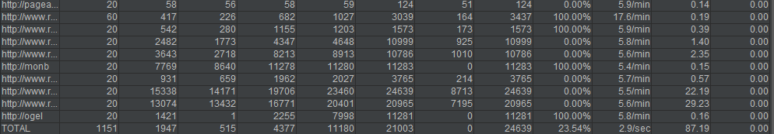

对于各个请求期间得出的样本 平均值 最小值 标准偏差 异常百分比 吞吐量 平均每秒接受与发送数据量，以及平均字节数均可以清晰的得出。

英文目录下各名称的含义与解释

Label：标签，即我们上面的请求名称 （总计）

Samples：本次场景中一共发出了多少个请求 （1151）

Average：平均响应时间 （1947）

Median：中位数，也就是50%的用户的响应时间

90%Line：表示90%的用户的响应时间，如果最小值和最大值相差很大的话，我们一般选择这个作为最终测试结果

Min：最小响应时间 （0）

Max：最大响应时间 （24639）

Error%：出错率，本次测试中出现错误的请求的数量/请求的总数 （23.54%）

Throughput：吞吐量 （2.9/s）

KB/sec：每秒从服务器端接受到的数据量 （30357.7）

相对于两个报告而言，两者反应的数据没有很大的差别，都是进行一些事物的信息的了解，根据实验数据对其功能进行有关的分析与评估

汇总图：

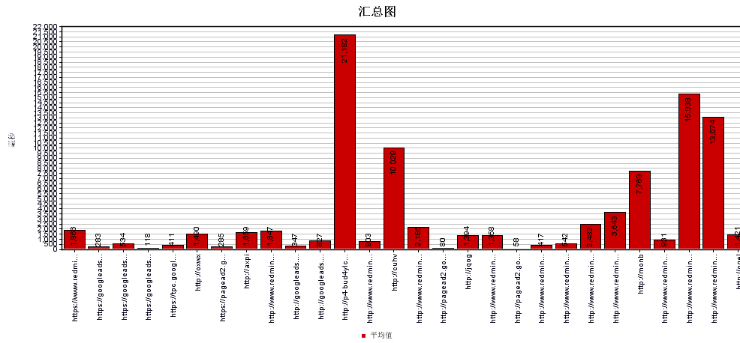

汇总图主要是根据柱状图清晰的反映出图各个请求在多次访问的时数据获取的平均值，可以得出那部分功能的信息量比较多，对于后续的相关测试有着更有力的理论依据。

场景二：

登录：（10%）

新建问题（20%）

查看活动（50%）

Wiki（10%）

新闻（10%）

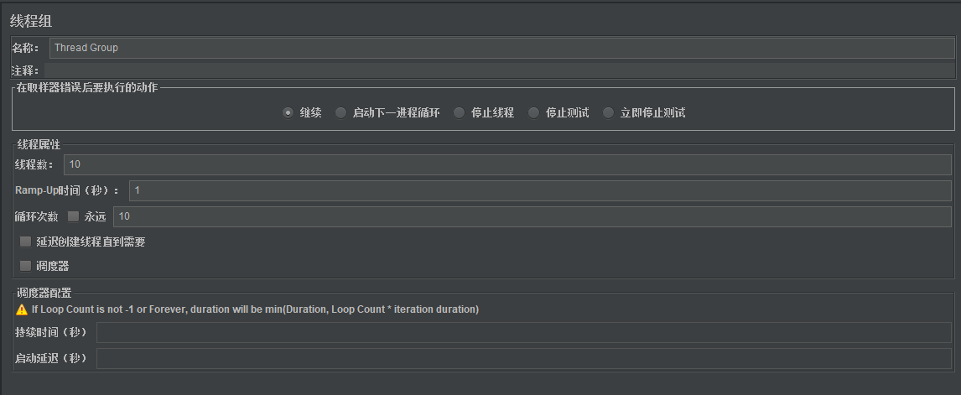

运行结果展示：

汇总报告：

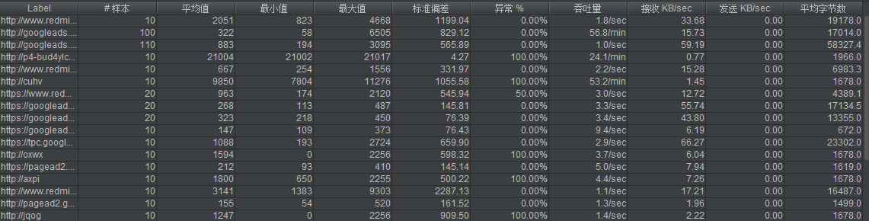

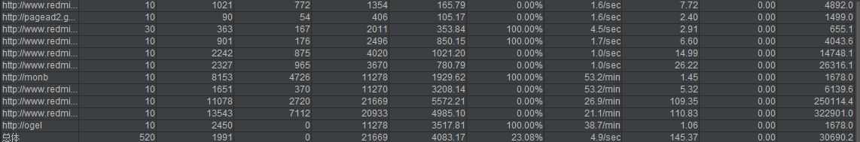

聚合报告：

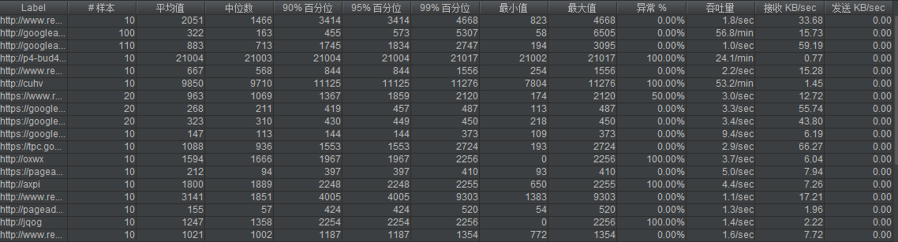

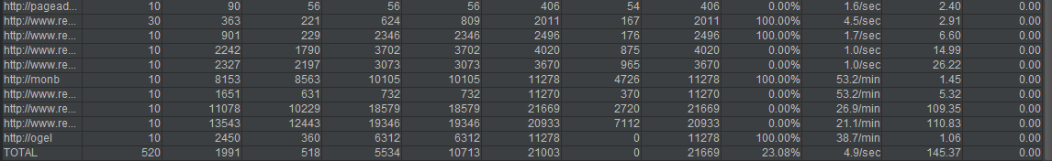

汇总图：

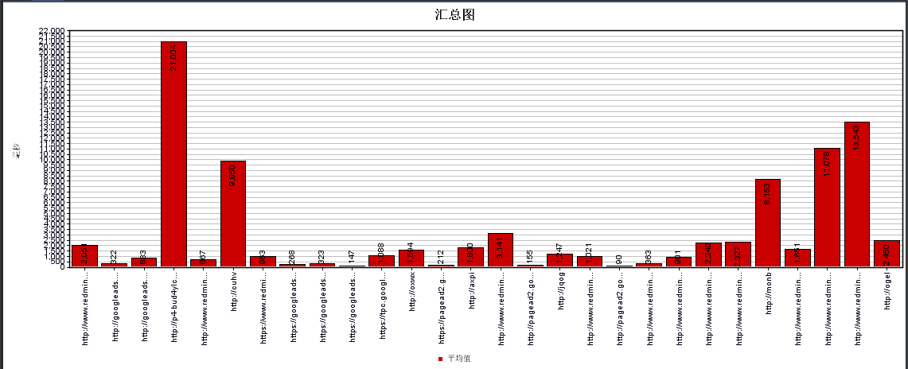

图表分析基本与场景一相同，数据变化以及访问请求的数据量差异不是很大，重点则是比较两者运行期间cpu与内存的变化，得出有力的压力测试结果，得到准确的用户配置信息。（但是对于系统并不是搭载本机，其信息处理能力无法得出相应结论）

对于新场景设置

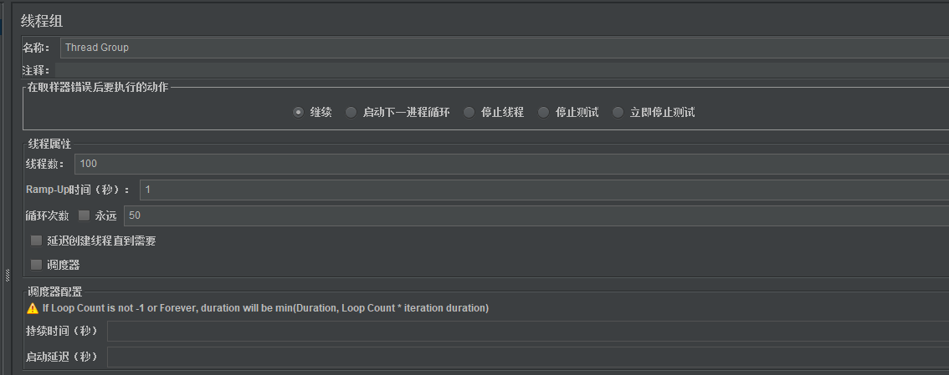

该场景下运行时间过长，未能被采用，数据收集无效，并且偶尔会产生应用无法响应的情况。（可能是因为运行期间电脑出现卡顿，导致应用未响应）